PONEDELJEK, 18. 5. 2020
Dragi 6. a, upam, da ste preživeli lep vikend in niste imeli preveč težav pri utrejavanju Ne pozabite na projektno delo! Navodila vam prilagam še enkrat spodaj. Skrbite tudi za urejen zvezek in DZ!
Najprej si danes poglejte rešitve od zadnjič:

Danes se bomo lotili novega sklopa. Pogovarjali se bomo o človeku in načinu življenja v preteklosti.
Najprej si preberite spodnje prosojnice, toplo pa priporočam tudi branje snovi v učbeniku na straneh 56 in 57 (Prve človeške skupnosti).
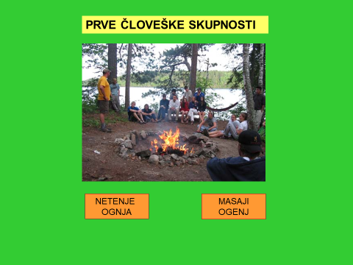
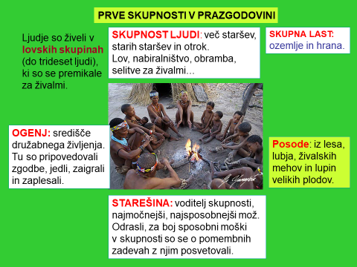
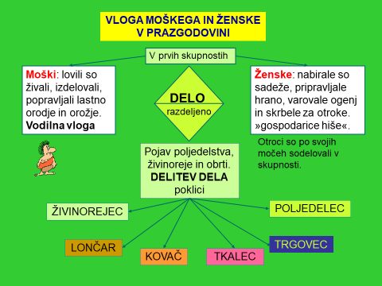
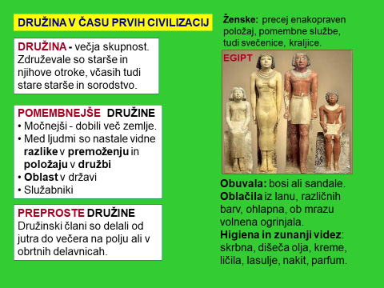
Tako. Zdaj pa boste v zvezke napisali naslov Prve človeške skupnosti. Najprej iz učbenika prepišite prvi zelen okvirček, ki govori o prvih skupnostih. Nato prepišite miselni vzorec iz danih prosojnic (Vloga moškega in ženske v prazgodovini), potem pa še zadnji zeleni okvirček, ki govori o družini v času prvih civilizacij. Za ponovitev in utrditev današnjega poglavja pa rešite še poglavje v DZ o prvih človeških skupnostih na strani 32.

SPLETNA UČILNICA KLJUČ (v vednost)
zgodovinarsem

PRIDOBIVANJE OCEN
Kot ste zasledili že v medijih, je ministrstvo določilo, da v maju lahko ocenjujemo. Pripenjam navodila za izdelavo naloge za ZGO. Če boste vprašani, boste ustno prek ZOOM-a tako, da boste vnaprej dobili teme, na podlagi katerih vas bom ob dogovorjeni uri ocenjevala.
Pripenjam navodila. Za pomoč pri snovi sem vam vedno na voljo.
Na izbiro imaš dve temi. Po navodilih pripravi izdelek.
Pošlji ga na moj e- naslov: ursa.prsa@oskoroskabela.si Merila za ocenjevanje izhajajo iz navodil.
Rok za oddajo: 20. 5. 2020.
Če v navodilih česa ne razumeš, me vprašaj.
Tokrat boš skiciral/-a. Izdelaj oz. skiciraj sam/-a!
Temi:
- NASELJA
- BIVALIŠČA

NASELJA
- Skiciraj primere naselij v posameznih zgodovinskih obdobjih.
- Na skice označi, kako so se določene vrste naselij skozi čas spreminjale.
- Ob skicah navedi, katere vrste gradbenega materiala so uporabljali za gradnjo.
- Primerjaj podobnosti in razlike v naseljih nekoč in danes.
- Umesti jih v zgodovinska obdobja.
- Če lahko, opredeli stoletje in tisočletje (pozoren bodi na oznake pr. Kr. in po. Kr. oziroma pr. n. št. in n. št.).
- Skiciraj tudi značilnosti okolja; kako okolje vpliva na izbiro prostorov za nastanek naselij (voda, dostopnost, pozneje tudi zemlja oziroma prst …).
- S katerimi izumi so si pomagali pri gradnji, kako.
- Na skicah označi izume, ki vplivajo na udobnost bivanja v novem veku in moderni dobi.

BIVALIŠČA
- Skiciraj primere človeških bivališč v posameznih zgodovinskih obdobjih.
- Ob skicah navedi, katere vrste gradbenega materiala so uporabljali za posamezna bivališča.
- Napiši, čemu so bile zgradbe namenjene.
- Na skice označi, kako so se določene vrste bivališč skozi čas spreminjale.
- Umesti jih v zgodovinska obdobja.
- Če lahko, opredeli stoletje in tisočletje (pozoren bodi na oznake pr. Kr. in po. Kr. oziroma pr. n. št. in n. št.).
- Primerjaj podobnosti in razlike v bivališčih nekoč in danes.
- Skiciraj tudi značilnosti okolja; kako okolje vpliva na izbiro prostorov za nastanek bivališča (voda, dostopnost, pozneje tudi zemlja oziroma prst …).
- S katerimi izumi so si pomagali pri gradnji, kako.
- Na skicah označi izume, ki vplivajo na udobnost bivanja v novem veku in moderni dobi.

Pomagaj si z učbenikom od strani 18 do strani 45 in delovnim zvezkom od strani 14 do strani 27.
NATANČNO BERITE NAVODILA! VPRAŠAJTE, ČE STE V DVOMIH!

Lep pozdravček od učiteljice!

